2026년 신년사
한국의료기기협동조합 이영규 이사장
경영지원부 2026.12.29<검토안>

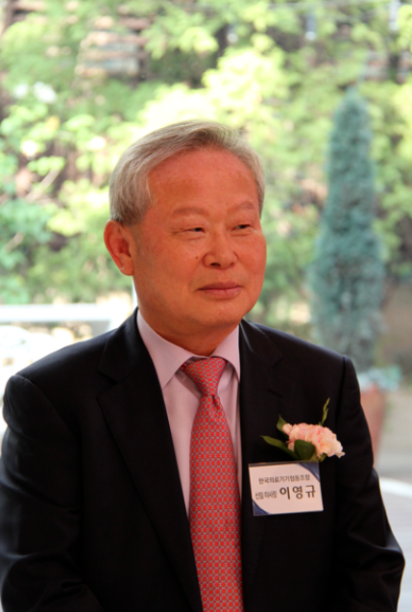

한국의료기기협동조합 회원사 여러분,
2026년 새해가 밝았습니다.

지난 한 해 각자의 자리에서 최선을 다해 주신
회원사 대표님과 임직원 여러분께 깊이 감사드립니다.

아울러 조합과 함께해 주신 협력사와 고객사,
의료기기 산업 발전을 위해 힘써주신 모든 분들께도 감사의 말씀을 드립니다.

새해에는 여러분 모두의 가정과 일터에 건강과 행운이 함께하길 기원합니다.

2025년은 글로벌 경제 불확실성과 규제 환경 변화로
의료기기 업계에 쉽지 않은 한 해였습니다.

그럼에도 불구하고 현장을 지켜온
회원사 여러분의 헌신에 깊은 존경을 표합니다.

조합은 회원사의 노력이 실질적인 성공으로 이어질 수 있도록
지난해 다양한 변화를 추진해 왔습니다.

제가 이사장으로 취임한 이후 지난 1년 6개월 동안
회원사 홍보 강화, 식약처와의 소통 개선, 조직 문화 혁신을
주요 과제로 삼아 왔습니다.

먼저, 온라인신문인 ‘메디칼 디바이스’를 창간하여
회원사의 우수 기술과 제품을 알리는 기반을 마련했습니다.

이를 통해 회원사의 브랜드 가치와 시장 경쟁력을 높여 나가고 있습니다.

둘째, 식약처와의 협력 강화를 위해 규제혁신협의체를 운영하며,
현장의 불합리한 규제를 발굴하고 개선 과제를 직접 전달해 왔습니다.

민관 협력을 통해 실질적인 규제 합리화 성과를 만들어 나가고 있습니다.

셋째, 조합 조직 문화를 개선했습니다.

지나친 위험 회피에서 벗어나, 회원사를 위해 필요한 도전은 감수하는 조직으로 전환하고 있습니다.

경험과 전문성을 갖춘 집행부를 중심으로 신중하되 실행력 있는 의사결정을 이어가겠습니다.

이러한 노력은 조합이 본격적으로 역할을 수행하기 위한 기초를 다진 단계이며, 이제부터가 진정한 시작입니다.

2026년은 인공지능(AI) 확산과 함께 의료기기 산업 전반에 구조적 전환이 요구되는 시기입니다.

조합은 AI 시대에 대응하기 위해 조직을 유연하게 운영하고, 정부 부처와 협력하여 회원사의 Ax(AI 전환)을 적극 지원하겠습니다.

올해 조합이 중점적으로 추진할 과제는 다음과 같습니다.

첫째, 초기 및 중소기업이 정부 지원사업에 적극 참여할 수 있도록
R&D, 디지털 전환, 글로벌 진출 관련 정보를
신속히 제공하고 신청 과정을 지원하겠습니다.

둘째, 회원사 간 협력을 강화해 기술과 자원을 연계하고,
공동 성장을 위한 생태계를 조성하겠습니다.

셋째, 공동 수출·제조·물류 등 공동사업을 구체화해
중소기업의 글로벌 경쟁력을 실질적으로 높이겠습니다.

넷째, 규제혁신협의체 활동을 내실화하여
기업이 혁신에 집중할 수 있는 환경을 지속적으로 만들어 가겠습니다.

최근 저는 조합의 변화와 활동에 대한 긍정적인 평가를 접하며
책임감을 더욱 느끼고 있습니다.

그러나 아직 갈 길은 멉니다. AI 기반 산업 전환, 글로벌 시장 확대, 규제 혁신 등 해결해야 할 과제가 여전히 많습니다.

조합은 회원사와 함께 성장하기 위해 존재합니다.
조합 활동에 대한 지속적인 관심과 적극적인 참여를 부탁드립니다.

회원사 여러분의 참여가 곧 조합의 힘입니다.

우리 모두가 힘을 모아 대한민국 의료기기 산업의 밝은 미래를 만들어 나갑시다.

2026년 한 해, 모든 회원사 여러분의 건강과 사업 번창을 기원합니다.

감사합니다.

2026년 1월
한국의료기기협동조합 이사장 이영규

